学生评教操作流程

1.登录方法
方法1：登陆个人门户，点击正方教务系统
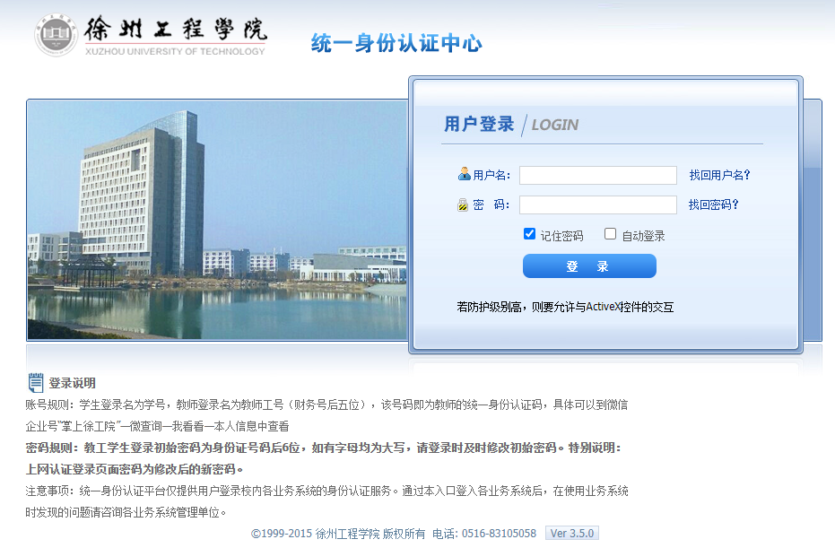
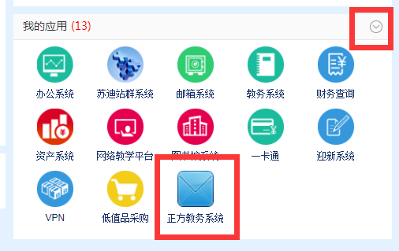

方法2：进入徐州工程学院教务处网站，点击新教务系统（此账号密码不是门户账号密码）
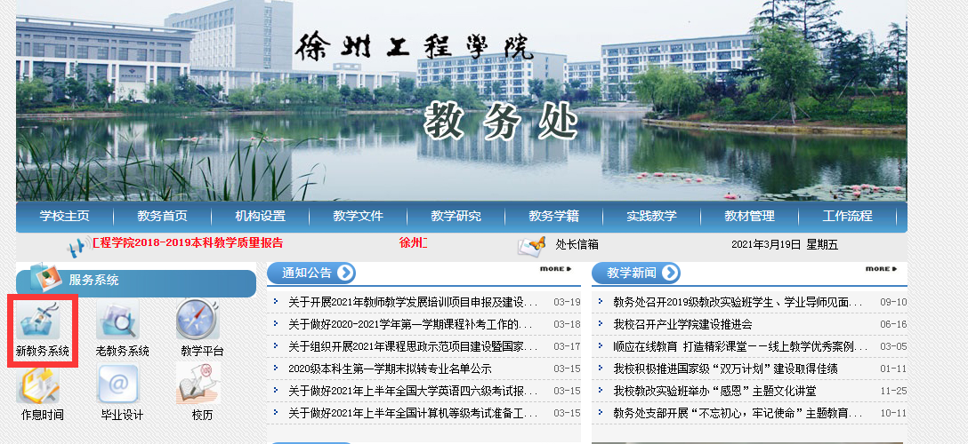
2.点击导航栏“教学评价”标签项，然后点选“学生评价”。
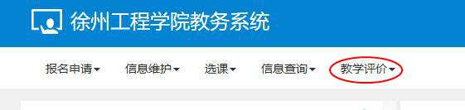
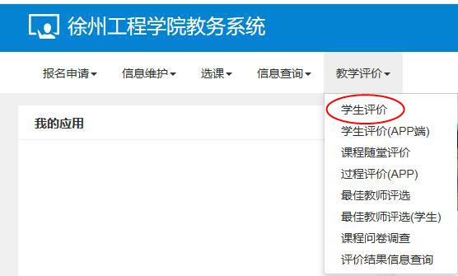
3.在评价课程列表中，选择评价课程，系统将显示评估问卷。
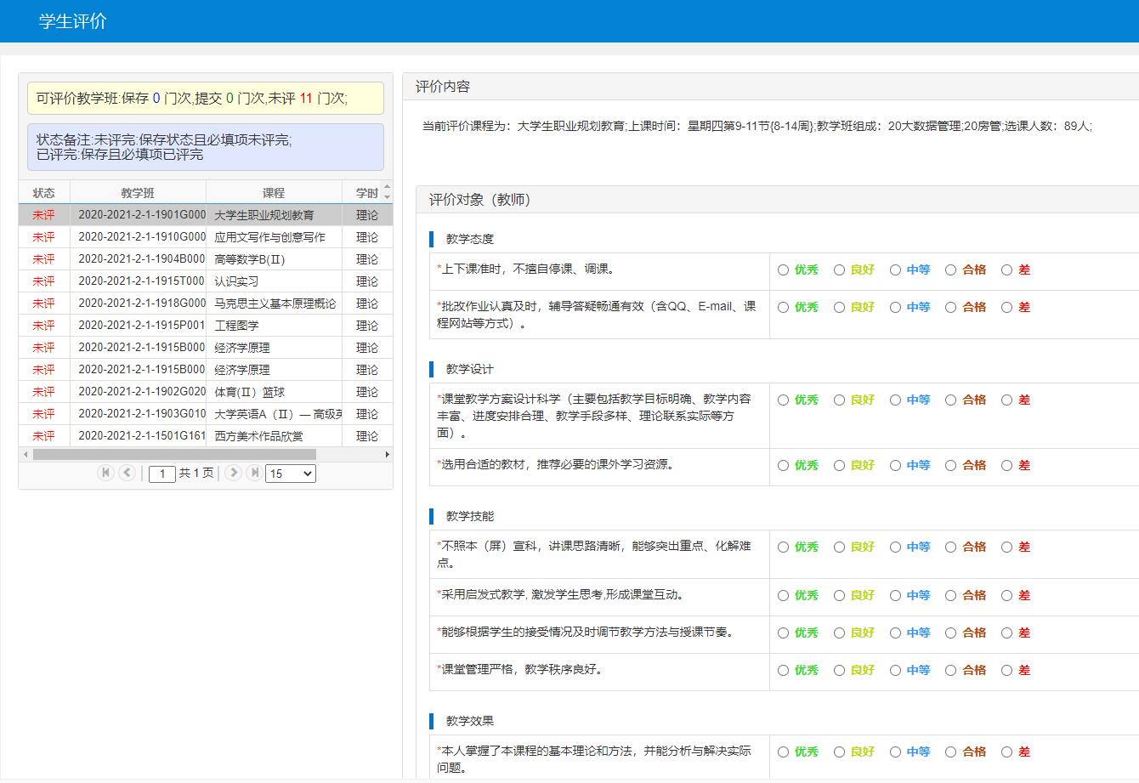
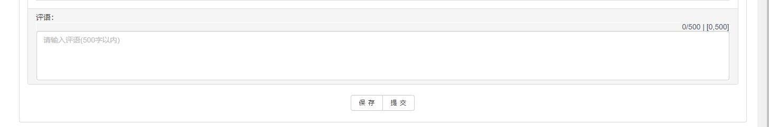
学生从教学态度、教学设计、教学技能和教学效果四个方面对任课教师进行评价，主观评价部分为必填项，请学生认真填写，评价完成后，点击“提交“按钮，显示“提交成功”。
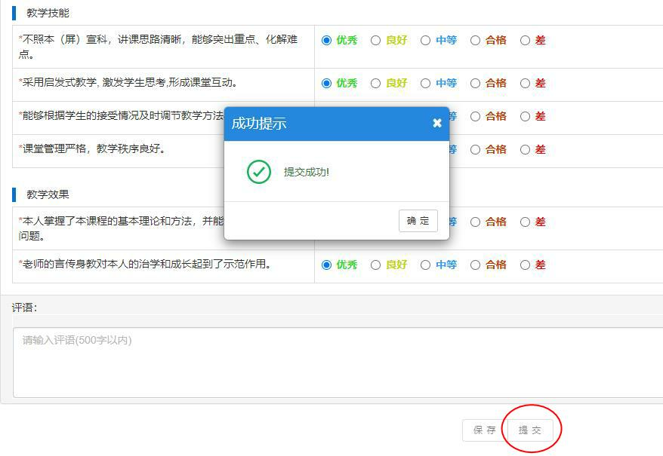
然后在评价列表中选择其他课程，继续评价，直到所有课程全部评完。
注：评教时若出现网络速度较慢、系统进不去或乱码等情况，请耐心等待或更换浏览器重试，避免乱点鼠标出现误操作。

